# Anexo 8

# Análisis de resultados Hito 9

# Objetivo General

Desarrollar una aplicación móvil que permita automatizar el proceso tarja con el fin de obtener el informe tarja en el menor tiempo posible.

# Requerimiento del hito

* Evaluación resultados requerimientos
* Revisión y corrección documento memoria
* Desarrollará requerimiento aviso término del sincronizado

# Métricas de evaluación



Figura 1 Matriz de evaluación

# Product Backlog

A continuación, se presenta las historias de usuario que permitirá confeccionar la planificación del sprint.



Figura 3 cuadro historias de usuarios

# Gantt

Para el presente hito se realiza la siguiente planificación ajustada a la fecha de entrega del hito.

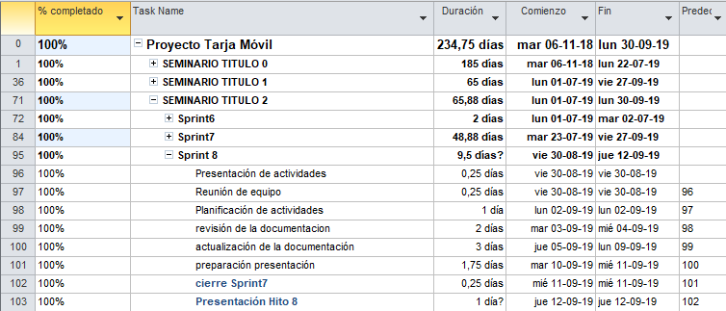

Figura 3 Planificación carta Gantt

# Gestión de cambios.

Todo cambio queda reflejado en GitHub

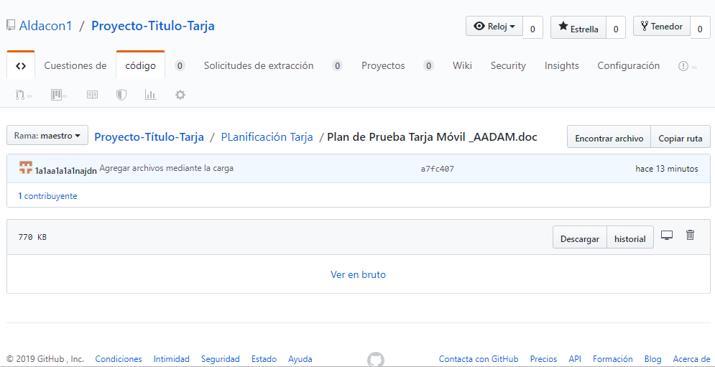

# Gestión de cambios.

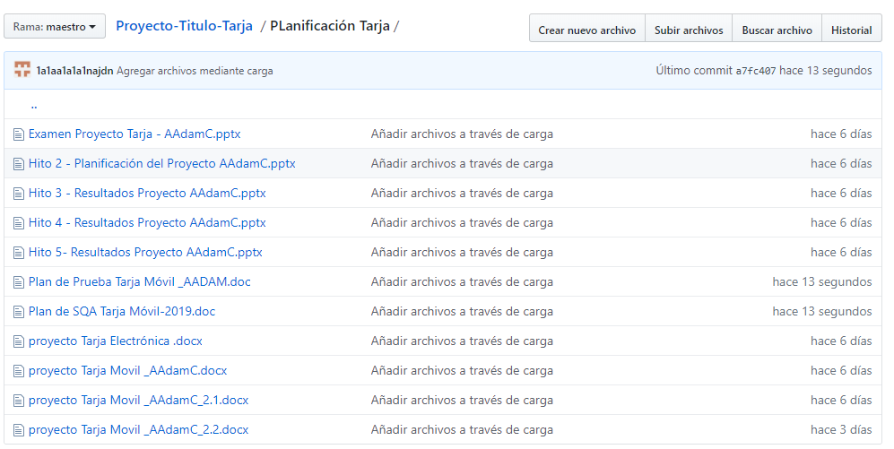

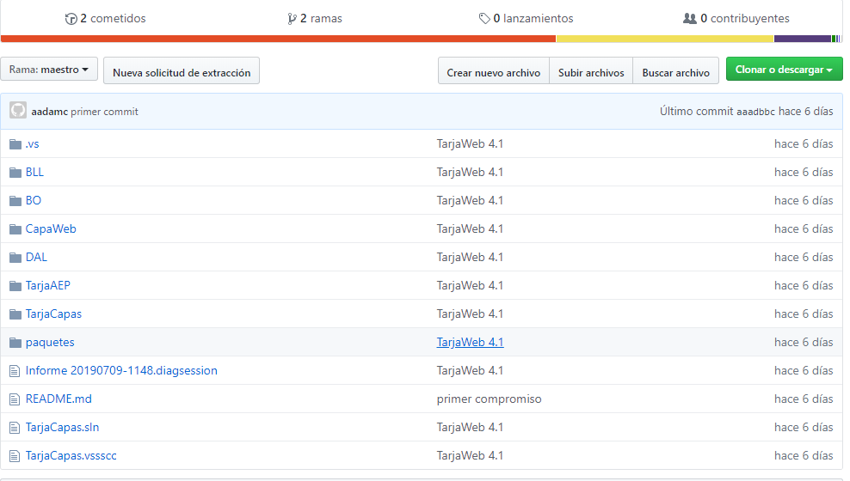

# Resultados

# Revisión de Objetivos Específicos

* OE1: Contar con un sistema tarja que permita planificar las actividades diarias.
* OE2: Contar con un sistema móvil asincrónico que no dependa de la red wifi.
* OE3: El sistema permitirá realizar la planificación diaria de las actividades tarja
* OE4: El sistema tarja registrará el estado de la carga con fotografías asociada.
* OE5: Disminuir los tiempos de faena por cada tarja
* OE6: Disminuir los tiempos de entrega del informe tarja
* OE7: Disminuir los errores en el documento informe tarja



OE1: Contar con un sistema tarja móvil asincrónico que no dependa de la red wifi

# 

**SLA >= 80%**

Total, tarjas realizadas: 142

Total, tarjas subidas en forma correcta: 136

Total, trajas con error: 6

Métrica (136X100)/142 = **95,7746%**

OE2: Disminuir los errores en la planificación y posterior informe tarja



**SLA <= 30%**

Total, tarjas realizadas: 142

Total, tarjas subidas en forma correcta: 136

Total, trajas con error: 6

Métrica ((6X100)/142)=**4,23%**

OE3: Contar con un sistema tarja que permita mantener un estándar en la planificación 

Desconsolidado

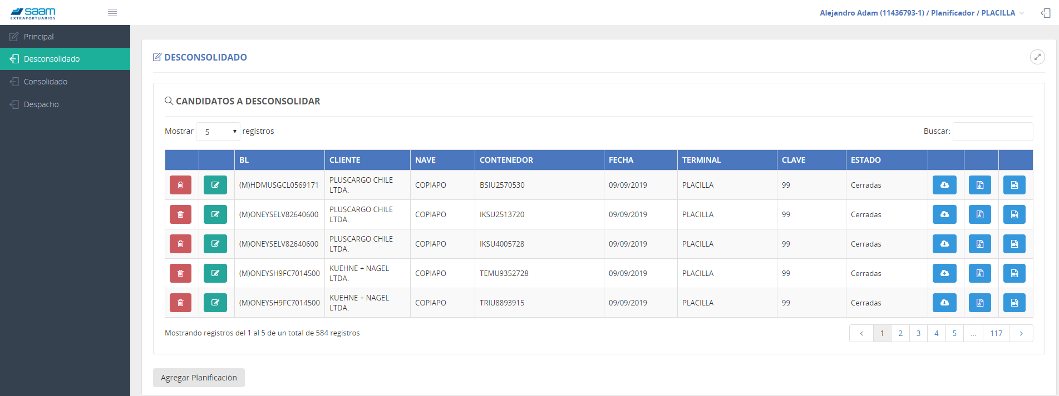

**SLA >= 80%**

Total, tarjas Programadas: 588

Total, tarjas cerradas: 588

Metrica (588X100)/588 = **100%**

Consolidad

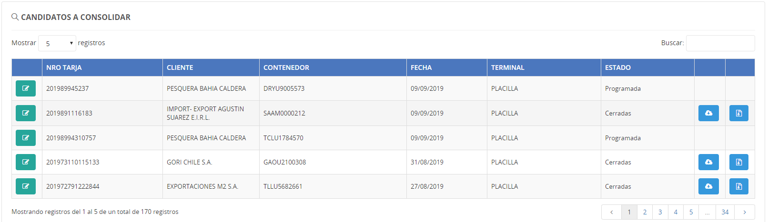

SLA >= 80%

Total, tarjas Programadas: 170

Total, tarjas subidas en forma correcta: 136

Total, trajas con error: 6

Metrica (6X100)/142 = **95,7746%**

OE4: Disminuir los costos operacionales de la faena tarja asociada al número de personas 

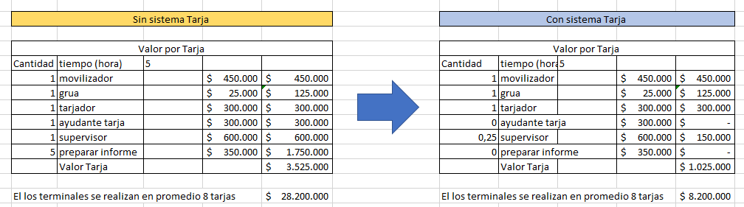

Disminución en un **29,08%**

OE5: Disminuir los tiempos de faena evitando sobre tiempo



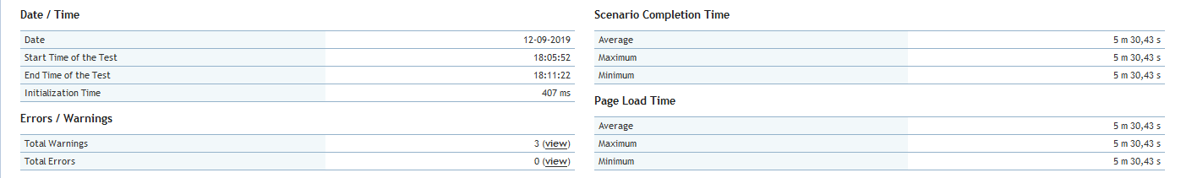

OE6: Disminuir los tiempos de entrega del informe tarja





OE7: Disminuir los errores en el documento informe tarja



Los informes están completos y sin errores ya que es un proceso automático

